Zadanie 14

1.
Vysvetlite prozodické vlastnosti slovenčiny – kvantitu, pauzu, tempo reči, rytmus, prízvuk a vetnú melódiu.
Pracujte s ukážkou č. 1 a demonštrujte prozodické vlastnosti na tejto ukážke.
Na ukážke č.1 dokumentujte, akú úlohu zohráva v texte interpunkcia.

2.
Odôvodnite existenciu sociálno-psychologického románu v slovenskej medzivojnovej próze.
Porovnajte prostredie, témy a motiváciu konania postáv v dielach Mila Urbana a Jozefa Cígera-Hronského.
Hľadajte v ukážkach pásmo rozprávača a pásmo postáv.

Ukážka č.1 : Milo Urban : Živý bič

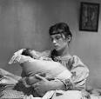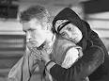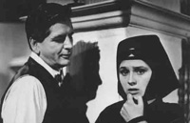

Vojak vošiel do Ráztok, ale neprekvapilo ho akosi nič. Pozrel tu vľavo, inde vpravo, no robil to bez zvláštneho záujmu, akoby išiel cudzou dedinou. Išiel a za ním sa vlieklo podivné ticho, ktoré tak ovialo starú Ilčíčku, idúcu práve po soľ, že podbehla za ním a opýtala sa:
„ Ktože ste?“
Ondrej Koreň sa obrátil a tvárou prebehlo mu akési meravé prekvapenie: Otvorili sa mu ústa, ale sťaby sa bol náhle spamätal, zatvoril ich a smutne zakýval hlavou.
„Ondrej!“ zvolala udivená Ilčíčka. „Odkiaľže ideš?“
Ondrej Koreň kývol hlavou a ukázal smerom na juh. Ilčíčka pozrela naňho rozšírenými očami a vidiac prázdny rukáv, prestrašene zvolala:
„A kde máš ruku?“
Ondrej zdvihol oči. Boli malé, akoby vysušené neznámym ohňom. Zasršalo čosi v nich, ale len na chvíľku. Potom zdvihol ľavú ruku, urobil vo vzduchu veľký kruh a ťal ňou smerom k pravému plecu.
„Uťali!“ zhíkla Ilčíčka.
Koreň znovu bezhlasne prisvedčil.
„Čože...? Ty ani nehovoríš? prekvapila sa Ilčíčka ešte viac.
Koreň urobil hlavou popieravý posunok.
„Nemý!“ vybuchlo z Ilčíčky.

Evu začali obchodiť, ukazovať na ňu prstom, nazývajúc ju pobehlicou, ženou bez cti, bez svedomia, ktorá si nezaslúži toho slnka nad sebou. Eva videla to opovrhovanie na každom kroku. Ťažko ho znášala a neraz sa trpko rozplakala, ale akési jasné, dobré vedomie ju utišovalo, povzbudzovalo vždy, keď klesala „Stalo sa,“ myslela si, „aká pomoc?“ A začala sa aj ona uťahovať od ľudí. Žila len synčekovi Adamovi a nádeji, že sa všetko vysvetlí a napraví.

Ukážka č.2 : Jozef Cíger-Hronský: Jozef Mak

A keď sa nad Hudákovom rozknísal ospalý vietor a pobral sa ponad dolinu k východu, vtedy zabolelo materino lono naposledy a narodil sa Jozef Mak.
Jozef Mak, obyčajný človek, milión, ktorého nečaká na svete nik a nik ho ani spomínať nebude, keď sa zo života vráti.

... 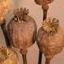

Ustatý, biely, temer neviditeľný úsmev pohladí jej pery, dotkne sa trochu líc a oboch studničiek na slzy. Biely čistý úsmev vysadne jej na čelo, a keby len trochu vládala, podvihla by obe dlane, aby sa Jozef Mak mohol do nich skloniť. Keby len trochu vládala, usmiala by sa zreteľnejšie, nahlas a rozprávala by Jozefovi:
„Jožko, myslela som si, že nedožijem... Myslela som si, že si my nikdy, nikdy rozumieť nebudeme, a všetko bolo falošné, čo som si myslela. Veď ja teraz vidím, ako ma máš rád...Všetko vidím, a už je isté, Boh nám pomôže.
Len sa nehnevaj na mňa, Jožko. Veď sa nehneváš, pravda, aká som... Ako mi to mohlo prísť na um, aby si sa hneval? Vedela ja som už vopred, aký dobrý prídeš domov. Sen sa mi nasilu tisol do očí, ženy okolo mňa si mysleli, že naozaj spím, a ja som iba teba čakala, lebo mi všetci boli cudzí. Ja ti len teraz budem pokojne spať a ľahko. Keby si priložil ruku, zbadal by si, že mi srdce ešte nebije, ešte vždy je stiahnuté ako kameň, ale keď si prišiel, keď ťa vidím, nuž pokojne si odpočiniem a srdce mi začne biť.

...

Trp, Jozef Mak.
Človek-milión si, nuž vydržíš všetko, keďže nie je pravda, že najtvrdší je kameň, najmocnejšia oceľ, ale pravda je, že najviac vydrží na svete obyčajný Jozef Mak.

Zadanie 15

1.
Vymenujte vetné členy a vetné sklady.
Určte vetné členy v nasledujúcich vetách a v prvej vete určte aj vetné sklady a vytvorte vetnú schému.
Z vety s podčiarknutým vetným členom utvorte súvetie s vedľajšou vetou, ktorá bude nahrádzať tento vetný člen.
Zistite, aký vetný člen prevláda v podčiarknutej vete v ukážke č. 2 a aký z hlavných vetných členov tu chýba.

Peter sledoval so záujmom tréning vzpieračov a zápasníkov.
Mojim rodičom sa sestrin priateľ páčil.
Vrátil sa do rodného mesta kvôli práci v otcovej autodielni.
Záchranári našli vyčerpaného turistu až večer.
Na tlačovej konferencii o prírodnej katastrofe sa zišli spravodajcovia z celého sveta.
Zdeno je hokejista roka.

2.
Povedzte, akú spoločenskú realitu odrážajú autori v uvedených dielach.
Porovnajte prostredie, v ktorom sa diela odohrávajú.
Vysvetlite rozdiel medzi realistickým, naturalistickým, lyrickým a satirickým zobrazením skutočnosti a svoje vysvetlenie doložte príkladmi z textov.
Vysvetlite symboliku obálky diela z ukážky č. 3.

Ukážka č. 1: Erich Maria Remarque: Na západe nič nové
___________________________________________________________________________

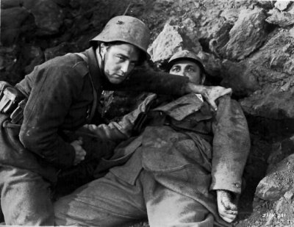
Hoci posilu veľmi potrebujeme, máme s nováčikmi takmer viac roboty ako osohu. V ťažkých útokoch na našom úseku sú bezradní, padajú ako muchy.
Človeku je do plaču, keď vidí statočnosť týchto úbožiakov, čo napriek všetkému idú dopredu a útočia, títo statoční úbožiaci, čo sú takí prestrašení, že sa neodvažujú ani nahlas kričať a s rozdrvenými hruďami a bruchami, rukami i nohami ticho volajú matku a okamžite utíchnu, keď sa na nich človek pozrie!
Ich mŕtve opáperené tváre sú hrozne bezvýrazné ako tváre detí.
Človeku sa až dych tají, keď sa na nich díva, ako vyskakujú a bežia a padajú. Najradšej by ich zmlátil, že sú takí hlúpi, a zobral ich na ruky a odniesol odtiaľto, kde nemajú čo hľadať.
Na jedného starého mazáka padne päť až desať nováčikov. Mnohých odpraví nečakaný plynový útok. Nedostali sa tak ďaleko, aby tušili, čo ich čaká. Nachádzame plný úkryt modrých hláv a čiernych perí. Inde v kráteri predčasne odložili masky, nevedeli, že sa plyn najdlhšie drží na dne. Keď uvideli hore iných bez masiek, strhli si ich tiež a logli si ešte dosť, aby si spálili pľúca. Ich stav je beznádejný, budú chŕliť krv a dostávať záchvaty dušnosti , až sa zadusia.

Ukážka č. 2: Rudolf Jašík: Námestie svätej Alžbety
___________________________________________________________________________

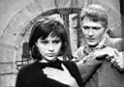
V uličkách, čo ústia na Námestie svätej Alžbety, zhromažďujú sa ľudia. Nemí diváci bez hviezd, nežidovskí občania tohto mesta, aj sedliaci z okolitých dedín. Stoja a stoja. Čakajú! Na niečo smutného čakajú.
Neprišli sa rozlúčiť?
„Kde je Igor?“ Eva je skleslá. Myslí viac na Igora ako na seba, ale obraz milého sa jej stráca v akýchsi nedostupných diaľkach.
A bolí ju.
Prvý raz udrel do nej tento pocit vtedy, keď videla v židovskej triede mŕtveho Alina. Na Alinovom krvavom mieste sa videla sama – vo vznešenej nehybnosti a s tvárou ako farba hviezdy.
Bolí ju.
Láska ju zabolela.
Láska! Či nebola daromná, či nebola predčasná? Nie predčasná. Daromná a zbytočná.
Pocit v nej ošklivo narastá. Na bránku, vedúcu do Igorovho dvora, pozerá s ťažkým smútkom. Ešte včera ju otvárala, zatvárala. Pánty pištia ani myši. Za bráničkou je dvor. Pod stenou hynú lopúchy a naproti nim je lavička, kde vedno sedávali. Ach, čože to.. načo to...

Ukážka č.3: Joseph Heller : Hlava XXII
___________________________________________________________________________

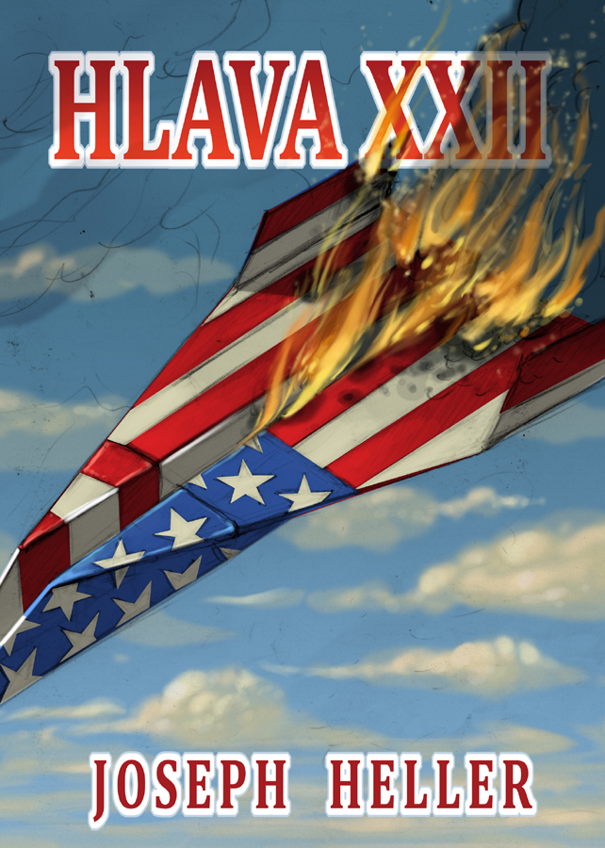
Generál Dreedle onemel. Len čo plukovník Cathcart zočil Yossariana, podlomili sa mu kolená a podplukovník Korn sa musel chytro postaviť zaňho, aby ho podoprel, pevne mu zvierajúc rameno.
„Prečo nie je oblečený?“ opýtal sa generál Greedle cez plece plukovníka Cathcarta. „Pri udeľovaní vyznamenania Leteckého záslužného kríža!“
„To sa pýta vás,“ zasyčal podplukovník Korn do ucha plukovníkovi Cathcartovi a poriadne ho štuchol päsťou do chrbta.
„Prečo nie je oblečený?“ osopil sa podplukovník Korn na kapitána Pitcharda a Wrena.
„Minulý týždeň v jeho lietadle nad Avignonom zabili jedného muža a celý bol postriekaný jeho krvou,“ odpovedal kapitán Wren. „Zaprisahal sa, že si už nikdy neoblečie uniformu.“
„Minulý týždeň v jeho lietadle nad Avignonom zabilo jedného muža, celý bol postriekaný jeho krvou,“ hlásil podplukovník Korn priamo generálovi Dreedlovi. „Jeho uniforma ešte nedošla z práčovne.“

